Thème 1 : La Terre, la vie et l’évolution du vivant ; Biodiversité, résultat et étape de l’évolution
La biodiversité change au cours du temps
Comparaison de la biodiversité durant la crise Crétacé -Paléocène
On peut comparer dans deux sédiments les foraminifères marins (micro-organismes)
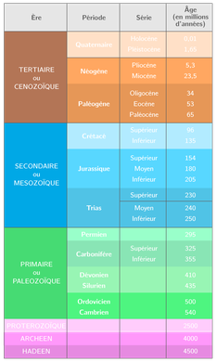  Crise  Crétacé-Paléocène | Les foraminifères sont des animaux constitués d’une seule cellule, des Protozoaires. Leur enveloppe s’appelle « le test »et porte souvent de nombreux trous ou « foramen » d’où leur nom foraminifères.  Le test est facilement conservé dans les sédiments et leur abondance ainsi que leur sensibilité aux conditions environnement ales en font d’excellents marqueurs stratigraphiques et climatiques.

